«**Адаптация**

**детей с ОВЗ в детском саду»**.

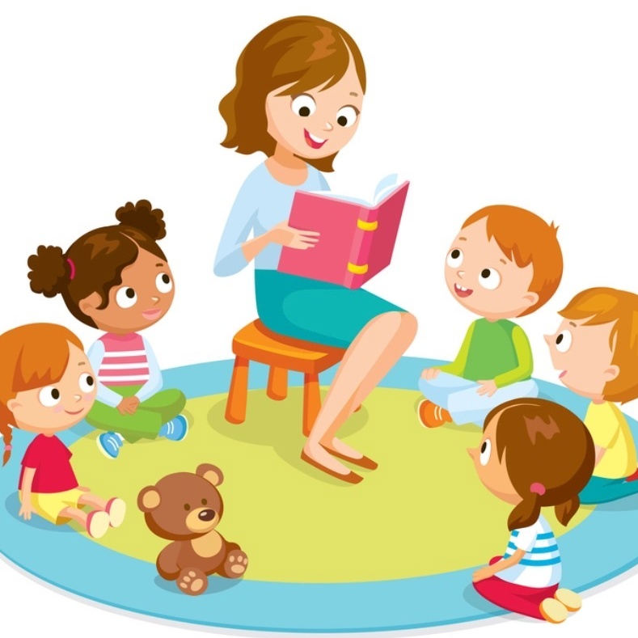

**Адаптация** к дошкольному учреждению — сложный период, как для **детей**, так и для взрослых: **родителей**, педагогов.

**Адаптация** — это приспособление организма к существующим условиям. Дома ребенок привык к определенному образу жизни, режиму, видам деятельности, характеру пищи, взаимоотношениям с окружающими, правилам поведения и т. д. В **детском саду** большинство условий будет новыми и непривычными для ребенка, к ним малышу **придется** приспосабливаться и привыкать.

Дети с ОВЗ очень часто испытывают более значительные трудности **адаптации к детскому саду**, чем обычные дети. Привыкание к **детскому саду** у всех происходит по-разному, это во многом определяется индивидуально-личностными особенностями малыша. Воспитателям полностью решить проблему успешной **адаптации очень сложно,** а ответственная позиция **родителей ребенка**, поможет своему малышу плавно *«влиться»* в новую атмосферу ДОУ. Со стороны **родителей** необходимо проводить очень большую подготовительную работу и активно участвовать в решении проблем **адаптационного периода.**

**Период** **адаптации индивидуален**. Он длится от недели до 5-6 месяцев. Чем спровоцирован стресс у ребенка? Не столько отрывом от значимых взрослых, и особенно матери, сколько несовершенством **адаптационных механизмов ребенка**. Ведь, чтобы продержаться в незнакомой обстановке, малышу необходимо вести себя в **детском саду не так,** как дома. Но ребенок не знает этой новой формы поведения и от того страдает, боясь, что сделает что-нибудь не так.

**Психофизиологические реакции ребенка в период** **адаптации**

• Беспокойство

• Страх

• Заторможенность

• Повышенная возбудимость

• Капризность

• Раздражительность

• Упрямство

**Виды** **адаптации:**

Легкая

Поведение ребенка нормализуется в течение 10-15 дней. Он начинает адекватно вести себя в коллективе и не болеет в течение первого месяца посещения ДОУ.

Средней тяжести

Сдвиги в поведении и эмоциональном состоянии ребенка нормализуется в течение полутора месяцев. Отмечается похудение, которое восстанавливается в первоначальный вес за это время. На протяжении первого месяца возникает однократное заболевание без осложнений, которое длится 7-10 дней.

Тяжелая

У некоторых **детей** могут протекать частые повторные заболевания, как правило, респираторные, в ряде случаев приводящие к осложнениям *(отиту, бронхиту, пневмонии)*. Вес неустойчив. Тяжелая **адаптация** отражается на показателях развития и состоянии здоровья. При этом процесс **адаптации** может длиться до 6 месяцев. Вторая форма выражается в длительном неадекватном поведении, граничащим с предневротическим состоянием. При этом поведение **детей** не нормализуется иногда в течение полугода.

Конечно же, успешная **адаптация детей** с ОВЗ возможна при сотрудничестве **родителей и педагогов.**

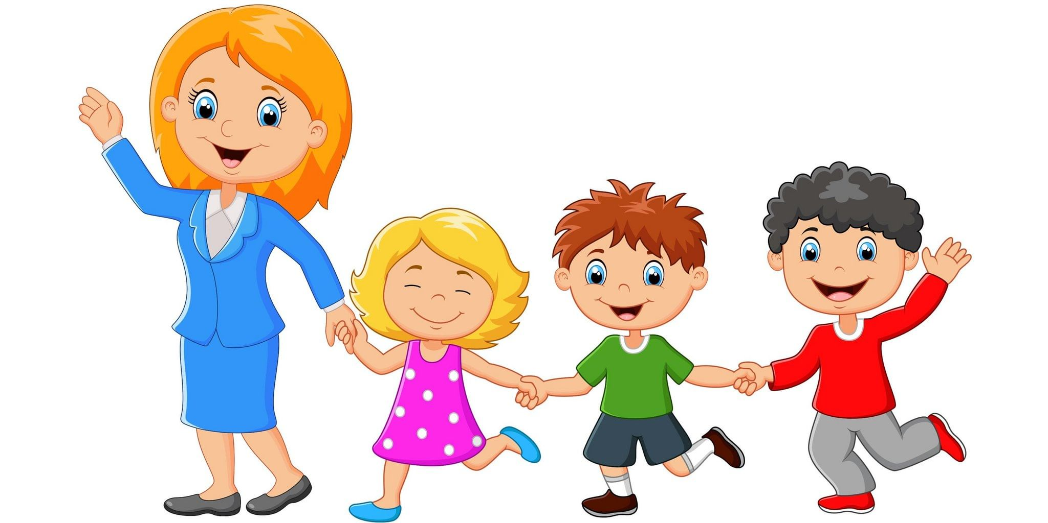

**Советы родителям**:

Что же делать, если специальной подготовки к **детскому саду не было?** Постарайтесь облегчить своему малышу привыкание к новым условиям, к новым людям, для этого:

• побольше общайтесь с педагогами группы об особенностях вашего ребенка, его нуждах и потребностях;

• старайтесь дома, в выходные, придерживаться основных моментов режима дня **детского сада** *(сон, прием пищи, прогулки и т. д.)*. Кроме того, в будние дни лучше, если малыш будет просыпаться за час до того времени, когда вы планируете выходить из дома;

• формируйте у ребёнка культурно-гигиенические навыки: приучайте мыть руки, ходить в туалет не тогда, когда уже *«очень хочется»*, а заранее: перед выходом в **детский сад**, перед прогулкой, перед сном;

• чтобы в **детском саду** было меньше проблем с питанием максимально приблизте меню Вашего ребенка к меню **детского сада**, устраните *«кусочничество»* между едой. Если у ребёнка проблемы с аппетитом стоит поговорить с воспитателем и просить его быть мягким и терпеливым в этом вопросе;

• чтобы избежать проблем в общении со сверстниками, учите его правильно здороваться с группой **детей**, предлагать детям свои игрушки, просить разрешения играть с чужими игрушками. Правильно реагировать на отказ, находя компромиссный вариант. Приучайте ребенка приносить в **детский** сад только те игрушки, которыми он готов поделиться со сверстниками;

• в первое время, когда ребёнок привыкает к **саду** и с трудом расстается с мамой, если есть возможность, пусть первое время ребенка отводят в сад другие взрослые, например, папа или бабушка;

• ребёнок с ОВЗ – особый ребёнок, он требует больше внимания и заботы, но не стоит лишать его самостоятельности – всё делать за него, приучайте к самостоятельности и в будущем ребенку будет легче приспособиться к взрослой жизни.

